 | 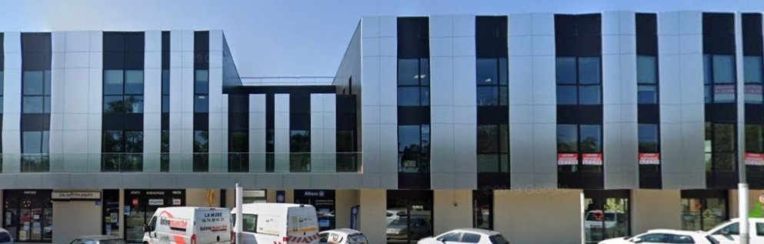  Bridge Club de Charbonnières  102 route de Paris  69260 CHARBONNIERES

Cher(e)s adhérent(e)s, cher(e)s ami(e)s bridgeurs,
La réouverture du Club aura lieu le lundi 1er septembre 2025 à l’adresse ci-dessus (1er étage)
Voici les informations relatives concernant l’activité du Club pour la saison prochaine 2025/2026
Nous prévoyons de participer au Forum des Associations le samedi 6 Septembre,
salle Sainte Luce de 9h à 13h.

ACCUEIL
Le mardi 9 septembre, un accueil sera organisé de 9h30 à 11h30, au club, pour toutes les personnes intéressées par le bridge, débutantes ou non.

PARTIES LIBRES |  | TOURNOIS DE REGULARITE
Le lundi à partir de 14h.  Reprise le Lundi 1er septembre 2025 |  | Le Mardi et le Jeudi à 14h15  Reprise le Mardi 2 septembre 2025
INITIATION 1ère et 2ème année |  | INITIATION 3ème et PERFECTIONNEMENT
1ère année :  Jacqueline BURRICAND : 06 78 83 00 36  mardi : 9h30 à 11h30 à partir du 07-10-2025  2ème année :  Didier MONVERNAY : 06 20 40 59 38  Mercredi : 14h à 16h à partir du 08-10-2025 |  | 3ème année :  Didier MONVERNAY : 06 20 40 59 38  Jeudi de 9h30 à 11h30 à partir du 09-10-2025  3ème année : Mercredi de 10h à 12h  à partir du 08-10-2025  Perfectionnement : Didier MONVERNAY :  Lundi de 10h à 12h à partir du 06-10_2025

LE SIMULTANE DES ELEVES |  | DONNES COMMENTEES
Le 3° vendredi après-midi du mois à 14h15, tournoi réservé aux joueurs de  3° et 4ème série.  1° Tournoi : Vendredi 17 octobre 2025  Contact : Jacques LECLERCQ : 06 10 48 33 12 |  | Christine JULLIARD  (christine.julliard@gmail.com)  animera les mêmes donnes commentées le premier et deuxième vendredi du mois de 14h à 17h.  1° séance : vendredi 03-10-2025

STAGE DE RENTREE |  | SOS PARTENAIRES
Didier MONVERNAY vous propose de participer à un stage de rentrée du lundi 15/09/2025 au vendredi 19/09/2025 de 9h à 12h  Le thème : "Le jeu de la carte".  Coût du stage : 100 €. |  | Vous n’avez pas de partenaire…  Inscrivez-vous sur le site ou contactez  Gilles LEGAT : 06 51 98 08 94  Email : gilles.legat@free.fr

 | SITE INTERNET
Depuis près de 10 ans, notre club dispose d’un site Internet dont l’adresse est :
http://bridgeclubcharbonnieres.fr/
N’oubliez pas de le consulter de temps en temps …
TARIFS pour la saison 2025/2026
Cotisation annuelle : |  |  |  | Adhésion avec licence (28 € + 50 € ) |  | 78 €
 |  |  |  | Adhésion avec licence pour un couple |  | 140 €
 |  |  |  | Adhésion simple (joueur licencié dans un autre club) |  | 28 €
 |  |  |  | Adhésion avec licence gratuite débutant 1° année |  | 28 €
Droits de table : |  | Parties libres : |  | Adhérent à la table |  | 2 €
 |  | Initiation 1^{èr} année |  | Adhérent à la table |  | 2 €
 |  | Tournois de régularité : |  | Adhérent, le carnet de 10 tickets |  | 30 €
 |  |  |  | Adhérent à la table |  | 3,50 €
 |  |  |  | Non-adhérent à la table |  | 6 €

INFORMATIONS : Lettres de classement
Chaque licencié pourra accéder à sa lettre de classement, en téléchargement et en impression, sur le site internet https://www.ffbridge.fr/ dans son espace personnel. Ceux qui n’y ont pas accès par eux-mêmes, peuvent s’adresser à un des responsables du Club pour en obtenir une copie.

Quelques dates importantes

Reprise des tournois de régularité : | Mardi 2 Septembre 2025 à 14h15’
1er tournoi primé | Mardi 21 octobre 2025
Assemblée Générale | Jeudi 20 novembre 2025 à 13h30
Pot de Noël parties libres | Lundi 15 décembre 2025
Tournoi de Noël | Jeudi 18 décembre 2025
Championnat de France des Ecoles de Bridge | Janvier 2026
Tournoi des Bugnes | Mardi 27 janvier 2026
Tournoi « jeudi » gras | Jeudi 26 février 2026
Tournoi de l’amitié | Mardi 31 mars 2026
Tournoi du muguet | Jeudi 30 avril 2026
Championnat de France des Ecoles de Bridge | Mai 2026
Fête du Club | Juin 2026
Tournoi de fermeture | Mardi 30 juin 2026
Fermeture de fin d’année : | Vendredi 19 décembre 2025
Reprise des tournois : | Mardi 6 janvier 2026 à 14h15’

Toute l’équipe d’animation vous remercie de votre fidélité, vous souhaite de bonnes vacances et vous donne rendez-vous le Mardi 2 septembre 2025 à 14h15’ pour le 1° tournoi de régularité de la rentrée.

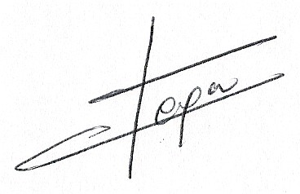
Le Président
Gilles LEGAT

